Примерный сценарий профилактического мероприятия для обучающихся
9-11 классов организаций общего образования

Участники мероприятия: обучающиеся образовательных организаций, ведущий (классный руководитель), врач-нарколог/медицинский работник, представитель правоохранительных органов.
Цель: профилактика употребления несовершеннолетними наркотических веществ, предупреждение вовлечения их в антиобщественную деятельность
Задачи:
- формирование аргументированного отрицательного отношения молодежи к употреблению наркотических веществ, участию в их незаконном обороте;
- информирование о медицинских и правовых последствиях употребления наркотических веществ;
Подготовительная работа:
Приглашение специалистов системы профилактики: врач-наркологом/медицинский работник, представитель правоохранительных органов.
Подготовка иллюстративного раздаточного материала (слайды, информационные листовки, буклеты), в т.ч. размещенные на сайте ГАУ ТО «Областной центр профилактики и реабилитации»http://www.narco-stop72.ru/kontent/poligraficheskaya-produktsiya/profilaktika-narkomanii2/: «В моей жизни нет места спайсу!», «Не попадись на крючок», «Какова цена за «соль»?», «То, что вы употребляете, будет использовано против вас».
Подбор видеоматериала для трансляции на мероприятии. Видеоматериалы размещены на официальном сайте ГАУ ТО «ОЦПР» в разделе «В помощь специалистам» http://www.narco-stop72.ru/kontent/videomaterialy/profilaktika-narkomanii1/
Для данной возрастной категории предлагается к просмотру видеоролик «Спайсы – формула смерти» (для обучающихся)
http://www.narco-stop72.ru/kontent/videomaterialy/profilaktika-narkomanii1/

Ход мероприятия:
На экране транслируется видеоролик «Спайсы – формула смерти» (для обучающихся) http://www.narco-stop72.ru/kontent/videomaterialy/profilaktika-narkomanii1/
Ведущий: Расскажите о ваших впечатлениях после просмотра видеоролика? (Участники мероприятия по желанию высказываются)
Врач-нарколог (медицинский работник): Могу сказать, что люди, употребляющие наркотические вещества, демонстрируют нам различные образцы неадекватного поведения. Историй, подобные тем, что представлены в сюжете, много. В результате воздействия наркотика на головной мозг у всех ребят из ролика происходит подавление его рецепторов, можно сказать, что у них полностью отсутствовала способность оценки происходящего.

(В ходе мероприятия на экране проектора (телевизора) транслируется листовка (размещена на сайте ГАУ ТО «Областной центр профилактики и реабилитации» http://www.narco-stop72.ru/kontent/poligraficheskaya-produktsiya/profilaktika-narkomanii2/)

Давайте порассуждаем, что почувствуют молодые люди, после того как придут в себя? Ужас, страх, непонимание! Как они могли это сделать? Депрессия, отчаяние.…Как жить дальше?
Например, в моей практике был пациент, который в поисках наркотика в сильный мороз обморозил себе руки. Желание употребить наркотик было настолько сильным, что заглушило сознание человека. Эта история закончилась ампутацией конечностей.
Приведу еще один пример. В областной наркологический реабилитационный центр поступила девушка, которой едва исполнилось 19 лет в крайне тяжелом состоянии: ее мучали приступы галлюцинаций, паники, страха. Она не могла объяснить, что с ней произошло, находилась в неадекватном состоянии. Как выяснилось, девушка употребила наркотик в компании сверстников один единственный раз. Девушка была студенткой первого курса одного из престижных ВУЗов нашего города, училась на «отлично» и имела серьезные перспективы в карьере, в будущем. Употребление наркотика вызвало поражение головного мозга, произошли необратимые изменения в психике. На сегодняшний день эта девушка находится в психиатрической больнице, где и останется до конца своей жизни. И таких примеров множество.

(В ходе мероприятия на экране проектора (телевизора) транслируется фото наркопотребителей (размещены на сайте ГАУ ТО «Областной центр профилактики и реабилитации» http://www.narco-stop72.ru/kontent/stsenarii-meropriyatiy/profilaktika-narkomanii-scen/)

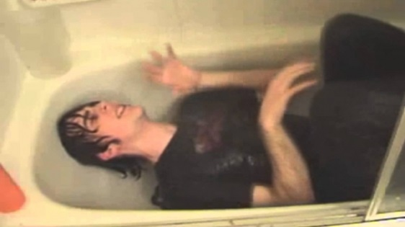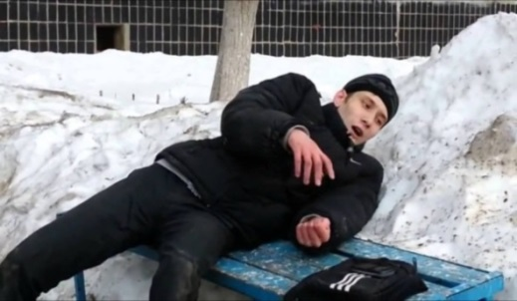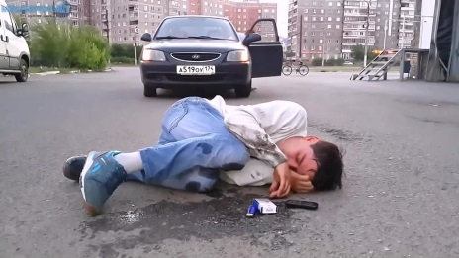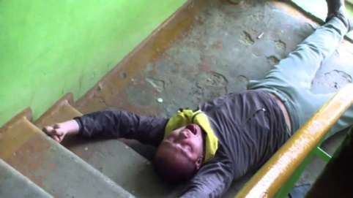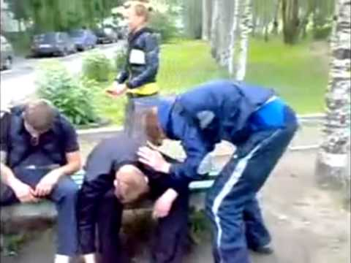

Конечно, глядя на подобные фото и видеосюжеты возникает один вопрос: «Как могли люди дойти до такого состояния?». Но могу сказать, что, к сожалению, наркотики не жалеют никого. Все чаще в медицинской практике мне приходится сталкиваться со случаями, когда сильнейшая зависимость развивается после одного употребления наркотика.
Употребление синтетических наркотиков невероятно быстро приводит к снижению умственных способностей – происходят необратимые последствия в коре головного мозга, и, как следствие, человек может даже разучиться писать и читать, разрушается психика - в состоянии психического расстройства наркоман, лишенный способности анализировать свои действия может пойти даже на самоубийство или совершить преступление в отношении окружающих его людей. Такие случаи нередки, когда в состоянии наркотического опьянения, например, совершались нападения на случайных прохожих. Подобные случаи были и в Тюмени, когда было совершено нападение наркомана на студента одного из ведущих ВУЗов. Наркоман «услышал голос» (результат галлюцинаций, которые испытывают наркоманы) о том, что это инопланетянин/робот и от него исходит опасность. В результате нападения молодой человек-студент скончался. Вот так оборвалась жизнь ни в чем не повинного человека.
Чудовищными последствиями приема наркотиков является также и то, что человек, можно сказать, «превращается в овощ» - утрачиваются интеллектуальные способности: люди теряют способность к мыслительной деятельности, познавательной деятельности, сильно ухудшается память, внимание становится рассеянным, может возникнуть слабоумие, речь становится невнятной. Несомненно, наркотик накладывает отпечаток и на внешний вид человека. Примеры вы видели на фото.

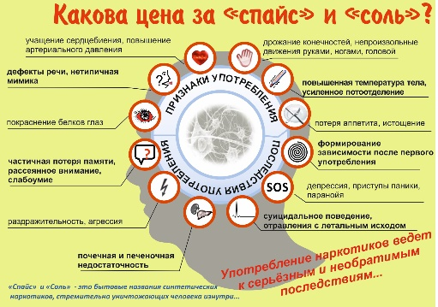
(В ходе мероприятия на экране проектора (телевизора) транслируются баннеры «Легких наркотиков не бывает», размещённых на сайте Правительства Тюменской области (http://admtyumen.ru/ogv_ru/society/drug_prevention/media_library/more_.htm?id=10819670@cmsArticle) и листовка «Какова цена за «соль?» (размещена на сайте ГАУ ТО «ОЦПР» http://www.narco-stop72.ru/kontent/poligraficheskaya-produktsiya/profilaktika-narkomanii2/)

Очень часто наркоманы заканчивают жизнь в психиатрической больнице. Причем изменения, которые происходят с наркоманом, являются необратимыми. Т.е. человек не может вернуться к тому состоянию, каким он было до «знакомства» с наркотиками. Невозможно вернуть потерянные здоровье (психическое и физическое), молодость и красоту. Все это утрачено безвозвратно.
Начиная употреблять наркотические вещества, человек теряет не только самого себя, но и своих близких и друзей. Тот круг интересов, который был у него до вхождения наркотика в его жизнь, заменяется другим. У наркомана появляются сомнительные «друзья», такие же, как он, живущие ради получения дозы. Такая «дружба» держится только на возможности совместного употребления наркотиков. Как только эта возможность исчезает, исчезает и «друг». В конечном итоге он становится никому не нужным. Часто можно услышать от наркомана, что его жизнь потеряла смысл, он испытывает только боль. Жизнь наркомана – одна сплошная боль – душевная, физическая. Вырваться из этого состояния у него нет сил. Выхода он не видит. Возникает желание закончить жизнь самоубийством. Так заканчиваются эксперименты с «наркотиками».

Ведущий: Приобщаясь к наркотикам, человек теряет возможность стать успешным в будущем. Перед наркозависимыми закрыты двери для получения престижных и перспективных профессий. Никто не хочет принимать их на работу. На законодательном уровне установлены ограничения по допуску к работе наркоманов по очень многим специальностям. Наркоман не может получить водительские права, разрешение на приобретение и ношение оружия. Потребление наркотиков также связано еще и с нарушением закона.

Представитель правоохранительных органов: Да, действительно. Все наркопотребители являются правонарушителями. Ежегодно на территории России совершается более 200 тысяч преступлений, связанных с незаконным оборотом наркотиков.
В нашей стране предусмотрена административная и уголовная ответственность за действия, связанные с потреблением наркотических средств и психотропных веществ или участием в их обороте.
Чтобы было понятнее давайте рассмотрим пример из нашей практики. У подростка Сергея Р. (16 лет), никогда не употреблявшего наркотические вещества, каким-то образом (нашел, предложили и др. варианты), оказался наркотик. Он предложил попробовать его своему другу Роману Т. Роман просто так, из праздного любопытства, даже и не задумываясь о последствиях, выкурил эту папиросу, начиненную наркотическим веществом. Как вы считаете, будут ли являться противоправными следующие действия:
1) предложение попробовать наркотическое вещество?
2) выкуривание предложенной папиросы с наркотическим содержимым?
(Участники рассуждают, высказывают свои предположения)
Ответ: Предложение попробовать наркотическое вещество квалифицируются Уголовным кодексом Российской Федерации как склонение у потреблению наркотиков (ст. 230, ч.1 УК РФ), что предусматривает уголовную ответственность в виде лишения свободы на срок от 5 лет до 15 лет. Выкуривание предложенной папиросы с наркотическим содержимым квалифицируются как административная ответственность (ст. 6.9. Кодекс об административных правонарушениях РФ), ответственность - штрафа от 4 до 5 тысяч рублей или административный арест на срок до 15 суток.
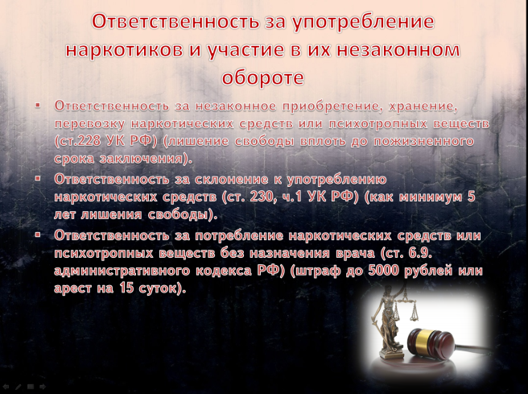
(В ходе мероприятия на экране проектора (телевизора) транслируется слайд (размещен на сайте ГАУ ТО «ОЦПР» http://www.narco-stop72.ru/kontent/stsenarii-meropriyatiy/profilaktika-narkomanii-scen/)
Ответственность за оборот наркотических препаратов прописана в ст.228 УК РФ «Незаконное приобретение, хранение, перевозка, изготовление, переработка наркотических средств, психотропных веществ или их аналогов, а также незаконное приобретение, хранение, перевозка растений, содержащих наркотические средства или психотропные вещества, либо их частей, содержащих наркотические средства или психотропные вещества». Уже из названия понятны все пункты, за которые государством предусмотрено уголовное наказание (Уголовная ответственность за преступления, предусмотренные данной статьей, предусматривает лишение свободы вплоть до пожизненного срока заключения).
Нововведением 2015 года стала и ответственность за употребление потенциально опасных веществ (синтетические наркотики, так называемые, спайсы, соли, которые наркоторговцы пытались выдавать за «разрешенные», путем внесения незначительных изменений в химическую формулу) - (ст 234.1 УК РФ). Ответственность за преступления, предусмотренные статьей, предусматривает лишение свободы на срок до 8 лет или принудительные работы на срок до 5 лет.
Зачастую молодые люди приобретают криминальный опыт по своей невнимательности, необдуманности последствий своих поступков. Для размышления приведу слова великого философа Фридриха Ницше: «Каждый наш поступок продолжает создавать нас самих...». Помните, что за каждый свой поступок человек несет ответственность!

Ведущий: Самое страшное, что молодые ребята ломают свои судьбы, соглашаясь на просьбу «Попробуй один раз. Ничего страшного не случится». Не все могут сказать решительное и уверенное «НЕТ!»
Наверняка, кому-нибудь из ваших знакомых приходилось сталкиваться с предложениями совершить какие-то противоправные поступки. И в этом контексте хотелось бы обсудить с вами некоторые вопросы.
Вопросы к участникам мероприятия:
1. Кто, как правило, предлагает наркотики (взрослые, сверстники, знакомые, незнакомые люди)?
2. Как вы думаете, какую цель они могут преследовать, предлагая их?
3. Какие способы при отказе вы бы использовали?
4. Кому труднее всего отказывать в просьбе?
Участники мероприятия озвучивают причины, по которым бывает трудно отказывать в просьбе или не делать того, чего не хочется. Ответы тезисно, в краткой форме, выписываются на доску.
Ведущий: Существует много причин, по которым человек соглашается делать то, что ему не хочется. Некоторые не хотят оказаться изгоем, быть высмеянным, бояться обидеть, казаться грубым, быть не таким как все и др. Но, человек – существо разумное. Здравомыслящий человек не станет причинять себе вреда и найдёт способ отказаться от того, что ему делать не хочется или он считает опасным для себя. Давайте разберемся как правильно сказать «НЕТ».
На слайде «Правила уверенного отказа».
1. Если хотите в чем–либо отказать человеку, четко и однозначно скажите ему «НЕТ», не объясняя причины.
2.Можете объяснить причину отказа, но не извиняйтесь, мотивируя тем, что для вас так будет лучше.
3. Сошлитесь на другие занятия и планы.
4. Отвечайте без паузы – так быстро, как только это вообще возможно.

Итак, можно сделать вывод, что сказать «нет» легко, если у тебя «голова на плечах», а в запасе веский аргумент.

Современному человеку нужно постоянно быть бдительным, чтобы не столкнуться с серьезными проблемами в жизни.
Современный человек большое количество информации получает из интернет-ресурсов. Помимо полезной информации там содержится большое количество негативных контентов, на страницах которых можно встретить предложения приобретения и употребления наркотиков.
Если вы столкнулись с подобными сайтами, подумайте, какой вред они могут нанести другим пользователям. Лучшее, что вы можете сделать – это направить ссылку на данный контент (возможно анонимно), следуя пошаговой инструкции:

Молодежный информационный портал Тюменской области: http://old.moi-portal.ru/bezopasnii-internet-2015/

1.Зайдите на ссылку по указанному адресу и выберите вкладку «Безопасный интернет»

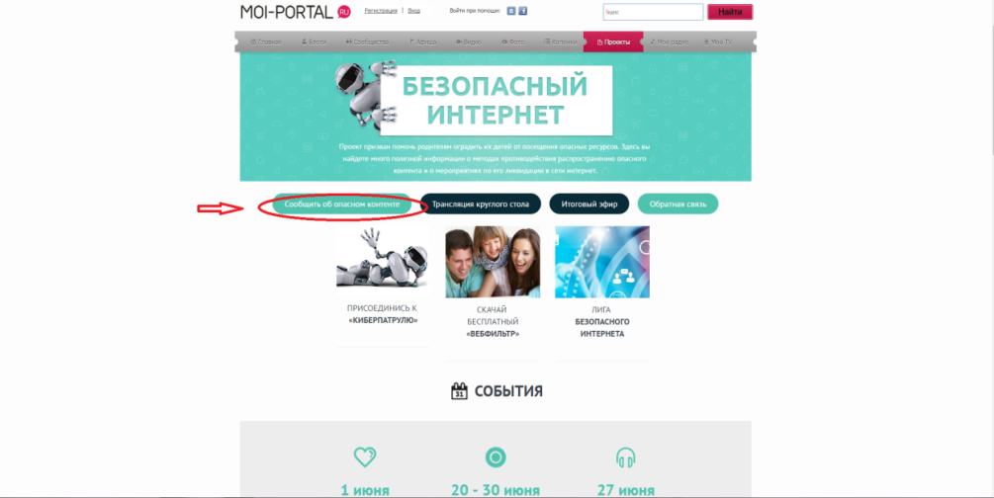

2. Заполните поля, появившиеся в окне браузера
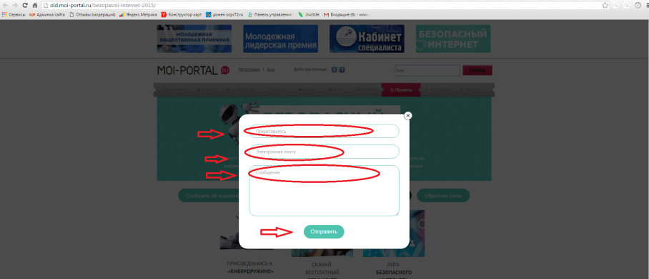

На этом наше мероприятие подошло к завершению.
Я уверен, что вы способны самостоятельно сделать правильный выбор. А закончить хотелось бы известным афоризмом «Жизнь не зебра из чёрных и белых полос, а шахматная доска. Здесь всё зависит от твоего хода!». (Слайд транслируется на экране в ходе беседы http://www.narco-stop72.ru/kontent/stsenarii-meropriyatiy/profilaktika-narkomanii-scen/)
Как мы поняли из сегодняшней встречи, от того умеем ли мы сказать «НЕТ» может зависеть наше будущее. Я надеюсь, что сегодняшнее мероприятие станет полезным для вас и будет принимать в своей жизни только разумные решения.

